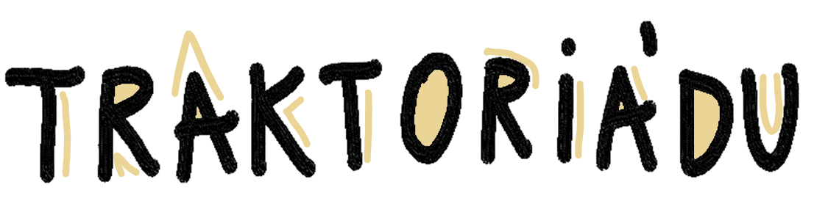
NEKOŘALA - SPOLEK PRO OBNOVU TRADIC VÁS SRDEČNĚ ZVE NA

soutěž nekořských podomácku vyráběných traktůrků a samohybů
soutěží se v jízdě zručnosti
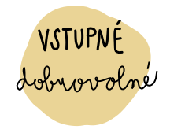
14:00 prezence soutěžních strojů
15:00 závod
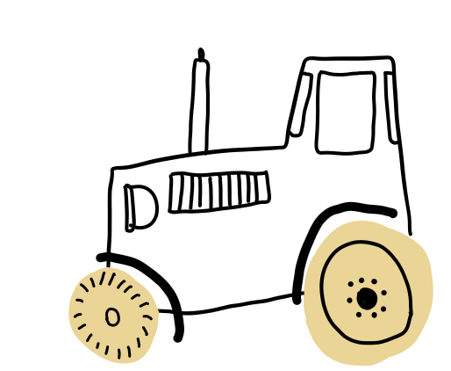
soutěžní kategorie:
+ traktůrky - stroje tovární výroby
+ podomácku vyráběné stroje do 1000cm3/ nad 1000cm3/ stroje bez volantu
+ vložený závod profi traktorů
+ dětské šlapací traktůrky a odstrkovadla

soutěžící se závodu účastní na vlastní nebezpečí

